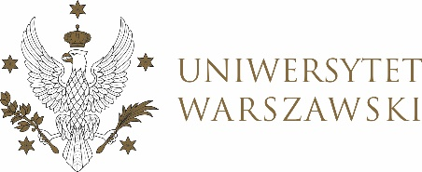

Dziennik Uniwersytetu warszawskiego

RADY DYDAKTYCZNE

Dziennik Uniwersytetu warszawskiego

RADY DYDAKTYCZNE DLA KIERUNKÓW STUDIÓW

UCHWAŁA NR 34/2022

RADY DYDAKTYCZNEJ DLA KIERUNKÓW STUDIÓW UNDERGRADUATE PROGRAMME IN INTERNATIONAL RELATIONS, UNDERGRADUATE PROGRAMME IN POLITICAL SCIENCE, GRADUATE PROGRAMME IN INTERNATIONAL RELATIONS, GRADUATE PROGRAMME IN POLITICAL SCIENCE, EUROPEAN POLITICS AND ECONOMICS
z dnia 3 listopada 2022 r.

w sprawie formularza zgłoszenia tematu pracy dyplomowej
na kierunkach studiów prowadzonych w języku angielskim

Na podstawie § 68 ust. 2 Statutu Uniwersytetu Warszawskiego (Monitor UW
z 2019 r. poz. 190), Rada Dydaktyczna postanawia co następuję:

§ 1

Rada Dydaktyczna zatwierdza formularze zgłoszeń tematu pracy dyplomowej na kierunkach studiów prowadzonych w języku angielskim stanowiące załączniki nr 1
oraz nr 2 do niniejszej uchwały.
§ 2
Uchwała wchodzi w życie z dniem podjęcia.
Przewodnicząca Rady Dydaktycznej: D. Heidrich

